CONFRONTO EMISSIONI

Early stopping classico

Early stopping con emissioni

Si può chiaramente vedere come, con il criterio di early stopping con emissioni, alcuni algoritmi che prima impiegavano più epoche per l’esecuzione (e dunque più emissioni) hanno terminato prima l’esecuzione, emettendo anche 6/7 volte di meno

CONFRONTO METRICHE

**RECALL@10**

|  |  |
| --- | --- |
| Early Stop classico | Early Stop emissioni |
|  |  |

Possiamo notare come BPR ha mantenuto un risultato molto simile emettendo molto di meno.

In generale gli altri algoritmi sembrano aver ottenuto risultati leggermente inferiori (circa 0.005/0.03 in meno di score) emettendo molto meno.

LightGCN, DGCF e MultiDAE sono gli algoritmi che hanno perso piu score di tutti (anche circa 0.06) ma a fronte di emissioni nettamente più basse

**NDGC@10**

|  |  |
| --- | --- |
| Early Stop classico | Early Stop emissioni |
|  |  |

Commenti analoghi alla metrica precedente

**AveragePopularity@10**

|  |  |
| --- | --- |
| Early Stop classico | Early Stop emissioni |
|  |  |

Line risulta essere il miglior algoritmo ottenendo praticamente lo stesso risultato con emissioni inferiori. Anche

BPR e DFM si è mantenuto più o meno sugli stessi risultati con emissioni inferiori. Tutti gli altri algoritmi presentano peggioramenti di poche centinaio di punti di score. Anche in questo caso DGCF e LightGCN hanno avuto il peggior decremento di performance.

**GindiIndex@10**

|  |  |
| --- | --- |
| Early Stop classico | Early Stop emissioni |
|  |  |

BPR, Line e DMF continuano a performance più o meno allo stesso modo, emettendo molto di meno.

Tutti gli algoritmi in generale hanno avuto un leggero calo nelle performance. Anche in questo caso LightGCN e DGCF hanno avuto un calo delle performance più importante

**CODICE**

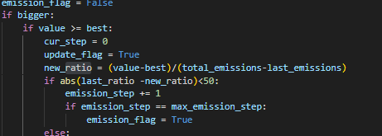

Suggerimenti:

Provare ad diminuire la tolleranza della differenze (es. passare da 50 a 30) e/o aumentare il max_emission_step (ora settato a 5)